Rapport sur le Programme KNN en Python SHAN Coralia

Introduction
Ce rapport présente un programme en Python implémentant l'algorithme des k-plus proches voisins. L'objectif est de classifier des points en fonction de leurs caractéristiques et de leurs étiquettes en utilisant un fichier de données d'entraînement, un fichier de test, et en produisant un fichier contenant les prédictions.

Objectifs
- Lire les données : Importer les caractéristiques des points et leurs étiquettes à partir d'un fichier CSV.
- Classifier un point : Prédire la classe d'un point inconnu à partir des données existantes en fonction des k plus proches voisins.
- Générer des prédictions : Classifier une liste de points issus d'un fichier de test et sauvegarder les résultats dans un fichier CSV.

Structure du Programme
Modules Importés
- numpy: Manipulation efficace des tableaux.
- csv: Lecture et écriture de fichiers CSV.
- math: Calcul des distances euclidiennes.

Fonction 1 : knn
Objectif : Prédire la classe d’un point donné en se basant sur les k plus proches voisins dans un ensemble de données.
Étapes :
- Chargement des données :
  - Les caractéristiques des points sont extraites depuis un fichier CSV.
  - Les étiquettes associées sont également collectées.
- Calcul des distances :
  - La distance euclidienne est utilisée pour mesurer la proximité entre le nouveau point et chaque point du jeu de données.
  - Les distances sont stockées dans une liste.
- Identification des voisins :
  - Les distances sont triées, et les k indices correspondant aux plus petites distances sont extraits.
  - Les étiquettes des k voisins les plus proches sont récupérées.
- Vote majoritaire :
  - La classe prédite est déterminée en fonction de la classe la plus fréquemment observée parmi les k voisins.
Code Essentiel :

Fonction 2 : KNN
Objectif : Prédire les classes pour un ensemble de points de test et sauvegarder les résultats.
Étapes :
- Lecture du fichier de test :
  - Les identifiants (Id) et les caractéristiques des points de test sont extraits.
- Prédiction des classes :
  - Pour chaque point de test, la fonction knn est appelée pour déterminer la classe prédite.
  - Les identifiants et étiquettes prédites sont sauvegardés.
- Écriture des résultats :
  - Un fichier CSV est créé avec deux colonnes : Id et Label.
Code Essentiel :
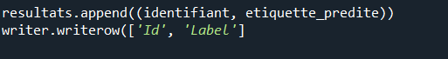
Test et Validation
Le programme a été testé sur les fichiers suivants :
- Données d'entraînement : train.csv, contenant les caractéristiques et étiquettes des points connus.
- Données de test : test.csv, contenant uniquement les caractéristiques des points à classifier.
- Fichier de sortie : predictions1.csv, contenant les identifiants et les classes prédites.
Exemple d’entrée :
Données d’entraînement :
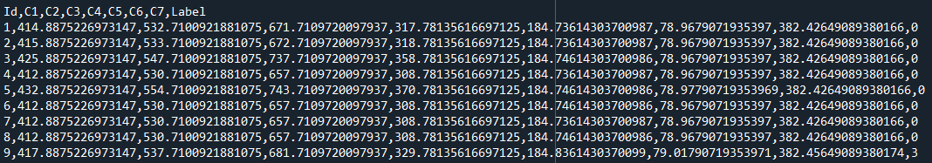Données de test :
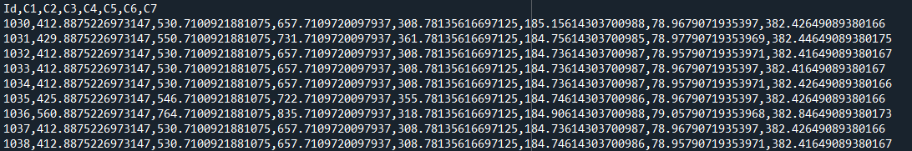Exemple de sortie générée :
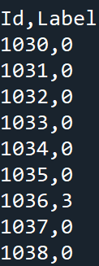

Analyse et Observations
- Précision : La précision dépend de la qualité des données d'entraînement et de la valeur choisie pour k.
- Robustesse : L'algorithme fonctionne pour des fichiers structurés correctement, mais peut échouer en cas d’incohérences (ex. : valeurs manquantes).
- Complexité :
Calcul des distances : O(n x d) où n est le nombre de points et d le nombre de dimensions
Tri pour les voisins : O(nlog(n))

Conclusion et Recommandations
Ce programme offre une implémentation robuste de l'algorithme KNN, adaptée pour des petits jeux de données. Quelques améliorations possibles incluent :
- Gestion des valeurs manquantes : Ajouter un mécanisme pour traiter les données incomplètes.
- Optimisation des calculs : Utiliser des bibliothèques comme scikit-learn pour gérer de grands ensembles de données.
- Choix dynamique de k : Tester plusieurs valeurs de k pour optimiser les performances.

